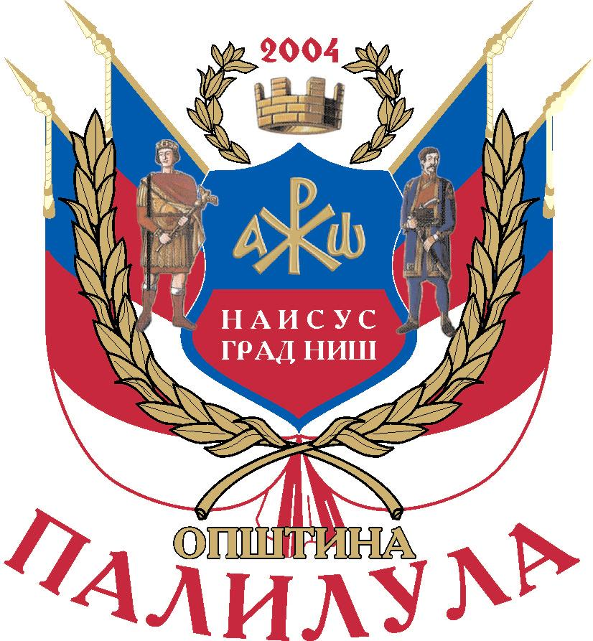

РЕПУБЛИКА СРБИЈА
ГРАД НИШ
ГРАДСКА ОПШТИНА ПАЛИЛУЛА
Бр. 18/17-04/3-01
Дана 18.01.2017.године.

На основу члана 63 Закона о јавним набавкама (''Службени гласник РС'', број 124/2012, 14/15 i 68/15),

Питања/сугестије за ЈНМВ 02/17 и одговор/и

Питање/сугестуија:

Дана 18.01.2017.године Наручулац је добио примедбе на конкурсну документацију које се тичу критеријума за доделу уговора.

Одговор:

Након сугестије потенцијалног понуђача Наручилац је изменио конкурсну документацију за предметну јавну набавку, продужио рок за подношење понуда и објавио је обавештење о продужењу рока за подношење понуда на Порталу УЈН и на својој интернет страници.

____________________

